**Лекция 6. Проектирование распределенной инф системи**

**1. Розробка структурної схеми розподіленого підприємства**

Розробка структурної схеми починається з вивчення документації з описом структури розподіленого підприємства

Під час вивчення необхідно:

* відокремити описи типової філії, яка займається безпосередньою виробничою діяльність, яка відбувається однаковим чином у типових філіях, наприклад автомагазини у обласних центрах
* відокремити описи спеціалізованої філії, яка займається безпосередньою виробничою діяльність, яка відбувається в інтересах типових філій але є унікальної в межах підприємства, наприклад загальних склад авто для підприємства.
* відокремити описи центрального офісу підприємств, до функцій якого відносяться діяльність з контролю, аналізу роботи філій та організаційна з забезпечення ефективної роботи підприємства в цілому

В результати вивчення необхідно скласти схему у вигляді таблиці в який наведені назви структурних підрозділів, назви посад( ролей посадових осіб), та для кожного підрозділу наведено перелік основних вхідних та вихідних документів . Під вхідними розуміються документи що формуються та реєструються у підрозділі та вносяться у базу даних . Під вихідними розуміються документи які формуються для підрозділу на підставі внесених в базу даних

Фрагмент схеми для типової філії виглядає наступним чином

**Структура мережевої агенції**

**Типова філія**

|  |  |  |  |
| --- | --- | --- | --- |
| Название | Должность | Документы | |
| Входные | Выходные |
| администрация | Директор филиала  Секретарь  Финансовый директор | План мероприятия  Смета мероприятия  Журнал входящих документов  Журнал исходных документов  Журнал внутренних документов  Договор на аренду помещения | Аналитический Параметризованный отчет по:  заявлениям  реквизиту  мероприятиям  документации  исходной документации  входной документации  выполнению поручений  финансовый отчет  по выплатам |
| бухгалтерия | Главный бухгалтер  бухгалтер | Табель  Оклад  Командировочное удостоверение | Зарплатная ведомость  Параметризованный отчет по выплатам  Расчетный лист |
| отдел кадров | Начальник отдела  Менеджер по роботе с персоналом | Трудовая книга  Трудовой договор  Журнал поручений  Приказ на командировку  Приказ на отпуск  Бюллетень  Приказ о приеме на работу/увольнении  Штатное расписание | Параметризованный отчёт по командировкам  Параметризованный отчёт по отпускным  Параметризованный отчёт по больничным  Параметризованный отчёт по выполнению поручений  Параметризованный отчёт о приеме на работу/увольнении |

**2. Побудова функціональної схеми типової та спеціалізованої філій розподіленого підприємства у вигляді UML –модели**

Архітектура інформаційної системи описується за допомогою 5 видів або представлень системи кожний з котрих є однією з можливих проекцій організації та структури системи і відповідає окремому аспекту її функціонування. Наведемо ці представлення:

Побудова моделі проводиться наступними кроками:

Необхідно визначити призначення системи. Призначення визначається однією фразою яка стисло визначає основну мету створення системи.

Визначити основні функції системи які вона повинна виконати для досягнення основної мети.

Визначити яке саме представлення системи необхідно представити в моделі Вирішити які діаграми необхідно створити та яки елементи на них відобразити.

Створити визначені діаграми.

Відповідно до отриманої моделі системи побудувати концептуальну схему бази даних

Приступити до реалізації системи.

**Діаграми прецедентів.** На діаграмі відображаються сукупність прецедентів (варіантів використання) , акторів (користувачів функцій системи) та відношення між ними.

Під час формування необхідно дотримуватися наступних правил:

На діаграмах відображаються тільки тих актори, які представляють майбутніх користувачів системи

Формування визначення прецеденту на останнбомц рівні декомпозиції має відповідати двом вимогам: з одного боку користувач системи має чітко розуміти що саме надає йому даний прецедент( уявляти собі відповідний інтерфейс користувача ), з іншого розробник має розуміти, які дані є необхідними для реалізації прецеденту та уявляти собі алгоритм їх обробки

Фрагмент діаграми прецедентів акторів типової філії наведено на рисунку

**Типова філія**

Відділ закупівель

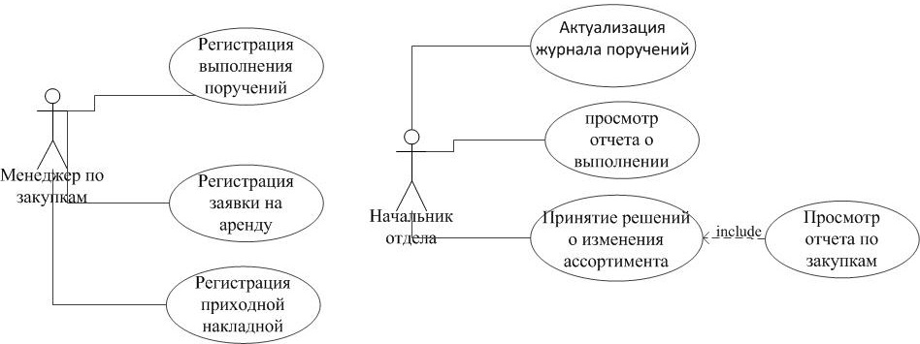

Відділ організації заходу(свята)

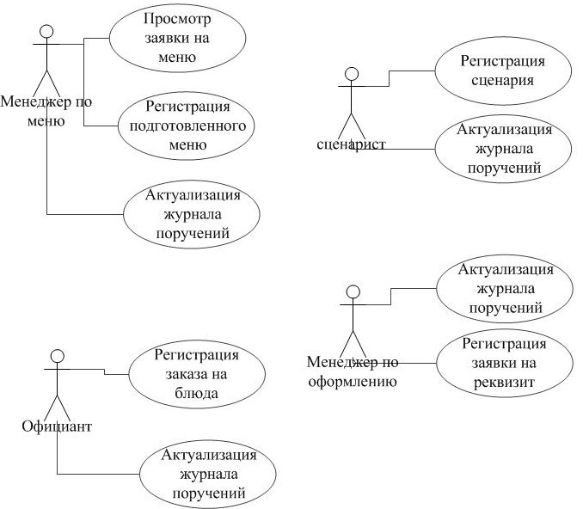

**3. Побудова функціональної схеми центрального офісу розподіленого підприємства у вигляді UML –модели**

Побудова моделі проводиться наступними кроками:

Необхідно визначити призначення центрального офісу розподіленого підприємства системи. Призначення визначається однією фразою яка стисло визначає основну мету створення системи.

Визначити основні функції центрального офісу розподіленого підприємства системи які вона повинна виконати для досягнення основної мети.

Особливу увагу приділити наступним функціям центрального офісу:

контролю за роботою філії

Порівняльному аналізу показників філій роботи

Аналізу роботи підприємства і цілому

Планування роботи філій

Прогнозування результатів роботи філій та підприємства в цілому

Особливо важливо відокремити функцій з прийняття рішень по основним напрямам діяльності філій та підприємства в цілому

Створити визначені діаграми.

Фрагмент функціональної схеми центрального офісу наведено на рисунку

**Головний офіс**

Відділ контролю аналізу організації свята

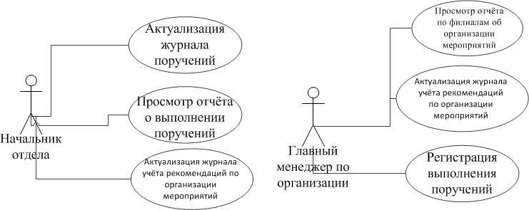

Відділ контролю аналізу процесів доставки

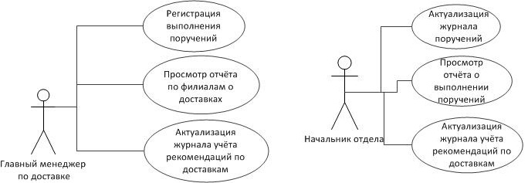

**4. Моделювання розподілених БД**

Існують різні моделі для побудови схем розподіленої бази даних. Завдяки схемі користувач розглядає РБД як єдину БД.

Різні автори пропонують різні підходи до побудови набору схем, які розроблюються при проектуванні баз даних. Однією з найбільш розповсюджених схем є схема Арсеньєва-Яковлєва (Інтеграція розподілених баз даних, "ЛАНЬ", 2001 рік)

Концептуальне проектування

Концептуальна схема (модель)

Информаційне проектування

Інфологічна схема (модель)

Даталогічне подання

R – схема для СКБД

**2.1. Концептуальне моделювання**

Складається з наступних операцій:

* визначення джерел знань про предмет (закон евристики, існуючі рішення, документи);
* вибір системи класифікації об'єктів;
* виділення абстракції об'єктів і процесів, тобто виділення класів (типізація, абстрагування);
* побудова структури базових класів;
* побудова схеми взаємодії.

Мета концептуальної побудови - побудова фундаментальної семантики в представленій області.

Нотації опису різні, наприклад у мові UML концептуальна схема може бути представлена у вигляді діаграм класів без баз деталізації по атрибутах і методах.

**2.2. Інфологічне моделювання**

Виконується на основі концептуальної моделі як її уточнення і деталізація.

Основні операції:

* формування базових атрибутів класів, які виходять з типізації;
* формування додаткових атрибутів;
* визначення сукупного спільного використання атрибутів, тобто породження прототипів таблиць;
* визначення зв'язків логічної цілісності і зв'язків навігації;
* побудова інформаційно - логічної моделі.

Нотації різні.

У мові UML - повна діаграма статичних класів.

**2.3. Даталогічне моделювання**

Даталогічний аналіз і проектування це остаточне проектування реляційної схеми даних з врахуванням середовища обраної СКБД.

Проектування виконується на основі інфологічної схеми і полягає у виконанні таких пунктів:

* виділення таблиць (R-відношень);
* визначення фізичних форматів атрибутів на основі типів СКБД;
* визначення складу індексованих полів;
* визначення зв'язків навігації і логічної цілісності;
* установка бізнес-правил;
* проектування представлень;
* проведення нормалізації реляційних схем (усунення надлишковості, багатозначності).

Результат даталогічного проектування - реляційна схема бази даних.

Технологія побудови розподіленої бази даних заснована на наступних методологічних ознаках:

1. Виділення технологічних даних яки збираються та обробляються на локальних вузлах розподіленої системи (у філіях великої установи) та **формування локальних баз даних** (для типової та спеціалізованих філій ) .
2. Виділення та формування інтегрованих даних системи. Принцип припускає створення **"головної бази даних"** ( БД центрального офісу великої установи), що також є частиною розподіленої бази даних і містить інтегровані дані. Наприклад, головна БД містить усереднені показники забруднення
3. Виділення сукупності технологічних розподілених даних. Технологічні дані не несуть основної інформації, вони описують структуру основної інформації (склад і розподіл по мережі). Технологічні дані, будучи частиною сукупності розподілених даних, утворюють **базу метаданих системи.**

**Завдання**

1. Проведіть аналіз структурного складу обраної для автоматизації установи.
2. Проаналізуйте функції співробітників центрального офісу, типових та спеціалізованих філій.
3. Проведіть аналіз необхідного змісту бази метаданих
4. Розробить концептуальні схеми складових розподіленої бази даних системи